Neuer Nass-/Trockensauger der Einstiegsklasse

Einfach und gut für nass und trocken

Pressekontakt
Alexander Becker
Pressereferent
Alfred Kärcher GmbH & Co. KG
Alfred-Kärcher-Str. 28-40
71364 Winnenden
T +49 71 95 14-4256
alexander.becker@de.kaercher.com
Winnenden, im Februar 2018 – Der neue Nass-/Trockensauger NT 22/1 Ap L von Kärcher überzeugt durch ein halbautomatisches Filterreinigungssystem, verbessertes Zubehör und geringes Gewicht. Dank seiner kompakten Bauform eignet sich das Gerät besonders für mobile Anwendungen von Handwerkern, Gebäudedienstleistern und den Einsatz in Hotel und Einzelhandel.
Die Filterreinigung wird durch Drücken einer Taste am Gerät aktiviert und hält die Saugkraft konstant hoch. Der Luftstrom kehrt sich kurz um und bläst den Schmutz aus dem Filter in den Behälter – ein umständliches Reinigen von Hand entfällt. Der PES-Patronenfilter ist feuchtebeständig und ermöglicht dadurch den einfachen Wechsel zwischen Nass- und Trocken-Anwendungen.
Das neue Zubehörsystem verbessert gleichzeitig Leistung und Benutzerfreundlichkeit. Bajonett- und Clipverbindungen sorgen für die einfache und sichere Verbindung aller Zubehörteile. Der NT 22/1 Ap L verfügt serienmäßig über einen Saugschlauch mit einem großen Innendurchmesser, für einen hohen Luftdurchsatz und geringe Verstopfungsgefahr. Angeschlossen wird der Saugschlauch am Kopf des Geräts. Das erleichtert die Handhabung und nutzt die Behältergröße des Saugers besser aus.
Alle Versionen des Nass-/Trockensaugers sind für die Staubklasse L zertifiziert, das garantiert einen Staubabscheidegrad von 99 %. Der Sauger ist auch als Te-Modell mit eingebauter Steckdose verfügbar, an die Elektrowerkzeuge angeschlossen werden können.
 | NT 22/1 Ap L
Luftmenge | 72 l/s
Vakuum | 255 mbar
Gewicht | 5, 7 kg (Te-Version: 6,1 kg)
Behälterinhalt | 22 l
Max. Aufnahmeleistung | 1300 W
Schalldruckpegel | 72 db(A)

Eine Word-Datei und druckfähige Bilder zu dieser Presseinformation liegen für Sie in unserem Newsroom https://www.kaercher.com/presse zum Download bereit.
Kaercher_NT_22_1_de.docx

Der neue Nass-/Trockensauger NT 22/1 Ap Te L von Kärcher.

Dank dem feuchtebeständigen Filter kann schnell zwischen Nass- und Trockenanwendungen gewechselt werden.
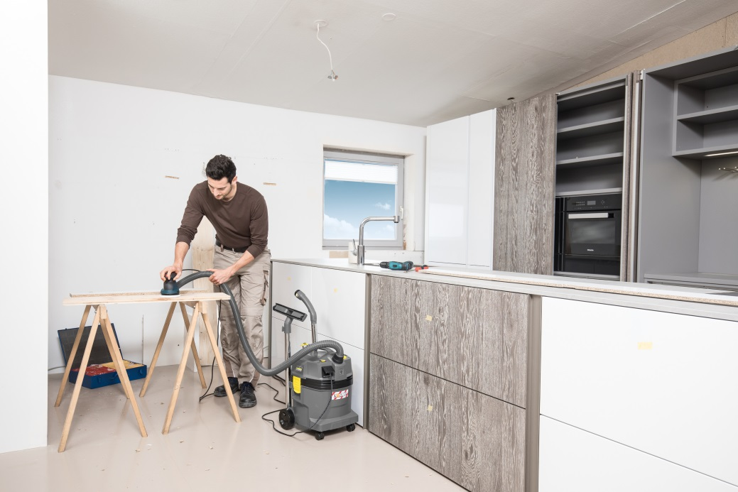
In seiner kompakten Bauform eignet sich der Sauger besonders für mobile Anwendungen, beispielsweise von Handwerkern.

